1特征函数定义及其计算（链接）
定义 若随机变量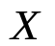的分布函数为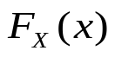，则称
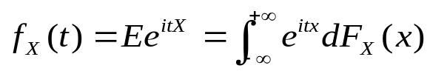，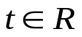.
为的特征函数，亦称为的特征函数. 任何分布函数的特征函数都存在.
离散型随机变量的特征函数为
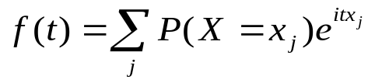
连续型随机变量的特征函数为
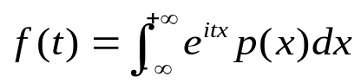.
2 常见分布的特征函数（链接）；
1. 退化分布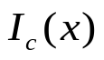的特征函数为
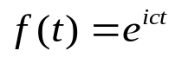.
- 二项分布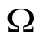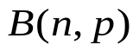的特征函数为
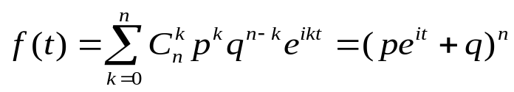.
3. 泊松分布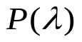的特征函数为
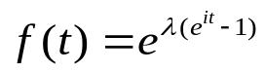
4. 指数分布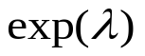的特征函数为
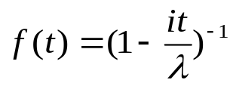.
5. 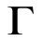分布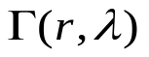的特征函数为
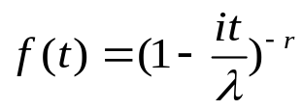.
6. 正态分布～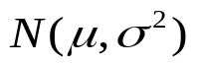的特征函数为.
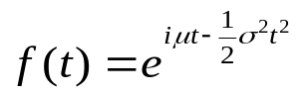.
7. 均匀分布～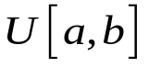的特征函数为


